Прайс
Порода дерева |  | Пихта/ель | Сосна | Кедр | Лиственница
Наименование | Ед. изм | Цена, руб. | Цена, руб. | Цена, руб. | Цена, руб.
Профилированный брус 100х150х6000 150х150х6000  200х150х6000 200х200х6000  180х180х6000 | М3 | 21500 | 24 000 | 29 000 | 32 000
Клееный брус (домокомплект) 160х185х6000 200х185х6000  220х185х6000 | М3 | 49 000 | 53 000 | 58 000 | -
Камерная сушка | М3 | 4 500 | 4 500 | 4 500 | 4 500
Нарезка чашек по проекту (конструктор) | М3 | 3 000 | 3 000 | 3 000 | 3 000
Обрезной пиломатериал | М3 | 17 500 | 19 500 | 23 000 | 27 000
Шкант 25мм-250мм-9рублей Джутовая лента 5см-6 рублей, 10см-12 рублей за 1 метр
Узел «СИЛА»-120рублей Утеплин лента 5см-17р., 10см-22 р.,15см -30 р. за 1метр

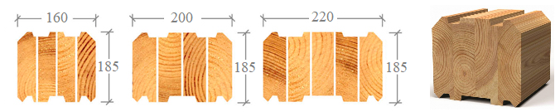
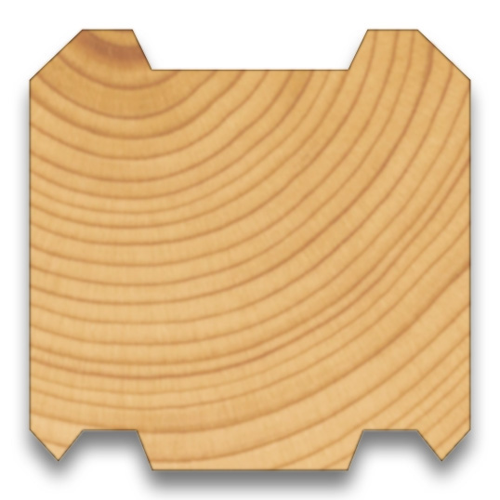
90х140 140х140 170х140 190х140 170х170 190х190 210х210

Наши контакты: 8-960-490-40-30 Ирина ; 8-962-734-6006 Екатерина, 8-923-030-36-63
е-mail:profles142@mail.ru, profles.net@mail.ru, shibelgut.s.v@yandex.ru

